Задача 4

Для вычислений использовать отдельную функцию (в некоторых задачах потребуются также дополнительные функции). Для вычислений запрещено использовать массивы и строки (для ввода/вывода строки, естественно, можно использовать).

Циклы.

- Вычислить x₁+x₂+…+ x_{т}, если последовательность x1, x2, … образована по закону:
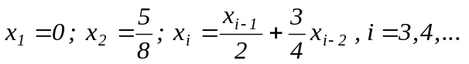;
- (*) Посчитать количество чисел от A до B (целые) таких, что число раскладывается ровно на три множителя, которые являются простыми числами. Примеры таких чисел: 105 = 3 * 5 * 7, 642 = 2 * 3 * 107 и т.п.
- Вычислить x₁+x₂+…+ x_{т}, если последовательность x1, x2, … образована по закону:
x₁ = 1; x₂ = 0.3; x_{i} = (i+1) x_{i – 2} , i = 3, 4, … .
- (*) Найти N-ое по счету натуральное число, в записи которого все цифры нечетные.
- (*) Дано натуральное k. Напечатать k-ую цифру последовательности 12345678910111213…, в которой выписаны подряд все натуральные числа. Строки и массивы не использовать.
- Составить программу вычисления суммы вида:
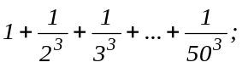
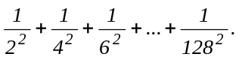
- Составить программу вычисления при заданных x и a значения функции y вида:
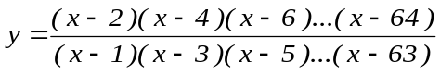;
.
- Вычислить: 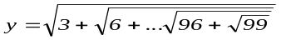;
- Написать программу вычисления при заданном x величины y по формуле
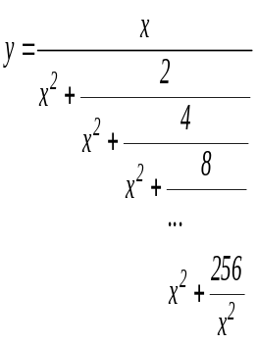.
- Вычислить .
- Составить программу для нахождения и печати всех пифагоровых чисел, не превышающих 20.
- Дано натуральное n. Вычислить значение выражения 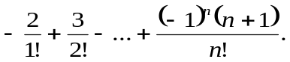
- Даны натуральное число n и действительное число x. Вычислить:
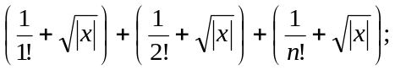
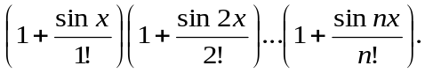
- Дано вещественное число x и натуральное число n. Вычислить 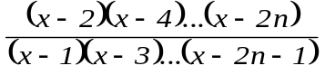.
- Даны вещественные числа a, h, натуральное число n.
Вычислить , где 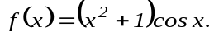
- Дано натуральное число n. Вычислить 1∗2+2∗3∗4+…+n∗ …∗2n.
- Вычислить сумму первых n простых чисел, начиная с 1. Для определения, является ли число простым — использовать функцию. Для вычисления суммы первых n простых чисел также использовать функцию.
- Вычислить сумму всех четных чисел Фибоначчи (https://ru.wikipedia.org/wiki/Числа_Фибоначчи), меньших, либо равных n.
- Вычислить наименьшее число трибоначчи (https://ru.wikipedia.org/wiki/Числа_трибоначчи), большее или равное n.
- Посчитать количество чисел Леонардо (https://ru.wikipedia.org/wiki/Числа_Леонардо), больших либо равных a и меньших либо равных b.
- Даны целые положительные числа N и K. Найти сумму 1^{K} + 2^{K} + … + N^{K}. Чтобы избежать целочисленного переполнения, вычислять слагаемые этой суммы с помощью вещественной переменной и выводить результат как вещественное число.
- Даны целые положительные числа N. Найти сумму 1^{N} + 2^{N-1} + 3^{N-2} + … + N¹. Чтобы избежать целочисленного переполнения, вычислять слагаемые этой суммы с помощью вещественной переменной и выводить результат как вещественное число.
- Дано целое число N (> 2). Последовательность целых чисел A_{K} определяется следующим образом: A₁ = 1, A₂ = 2, A₃ = 3, A_{K} = A_{K–1} + A_{K–2} – 2·A_{K–3}, K = 4, 5, … . Вывести элементы A1, A2, …, AN. Вычислить сумму элементов данной последовательности, меньших a.
- (*) Найти сумму всех чисел от 100 до 999, таких, что все цифры в числе разные. Строки не использовать, только целые числа. Для определения, подходит ли число под требования задачи, реализовать функцию. Также реализовать функцию для нахождения суммы чисел.
- (*) Найти N-ое по счету положительное 3-хзначное число, такое, что 2 цифры числа одинаковые (3-я цифра другая). Если такого числа найти нельзя (n слишком большое, вернуть 0). Для определения, подходит ли число под требования задачи, реализовать функцию. Также реализовать функцию для нахождения N-ого по счету числа.
- Найти сумму первых n целых положительных чисел, таких, что число делится нацело на a, но не делится нацело на b. Для определения, подходит ли число под требования задачи, реализовать функцию. Также реализовать функцию для нахождения суммы чисел.
- (*) Посчитать, сколько чисел от 100 до 999 таких, что каждая цифра числа отличается от других цифр не менее, чем на 3 (например: 147, 159, 629, 408 и т. п.). Для определения, подходит ли число под требования задачи, реализовать функцию.
- (*) Посчитать количество чисел от A до B (целые) таких, что цифры числа, рассмотренные по порядку слева направо, образуют арифметическую или геометрическую прогрессию. Будем считать, что все однозначные и двухзначные числа образуют арифметическую прогрессию. Для определения, подходит ли число под требования задачи, реализовать функцию. Также реализовать функцию для подсчета кол-ва таких чисел от 1 до n. Запрещено использовать строки и массивы.
- (*) Найти n-ое по счету (начиная с 0) целое число, цифры которого монотонно возрастают или монотонно убывают. Будем считать, что все однозначные и двузначные числа под это требование подпадают. Для определения, подходит ли число под требования задачи, реализовать функцию. Также реализовать функцию для нахождения n-ого такого числа. Запрещено использовать строки и массивы.
- (*) Найти сумму целых чисел от A до B таких, что в записи числа в десятичной системе счисления кол-во честных и нечетных цифр совпадает (0 — четное). Для определения, подходит ли число под требования задачи, реализовать функцию. Также реализовать функцию для подсчета суммы таких чисел от A до B. Запрещено использовать строки и массивы.
- (*) Найти n-ое по счету (начиная с 0) целое число, запись которого в десятичной системе является палиндромом (т.е. симметрична относительно середины, например: 0, 7, 33, 99, 111, 121, 2332 и т.п.). Для определения, является ли число палиндромом реализовать функцию. Запрещено использовать строки и массивы.
- (*) Вычислить n-ое число Фибоначи за время O(log(n)) с использованием матричной алгебры (алгоритм описан здесь: https://habrahabr.ru/post/148336/ или здесь: http://e-maxx.ru/algo/fibonacci_numbers).

